APOP設定方法について
2003/6/18 山本真行

メール送受信の設定は、全学科で「APOP認証方式」を推奨しています。
以下に、新規にAPOPパスワードを設定する方法を記します。
講義時間中に設定できなかった学生は参考にしてください。

１． [スタート] ボタン（画面左下）をクリック、出てきた画面から、
[ファイル名を指定して実行] （右列、下から２番目）をクリックする。

- telnet と入力して、OKを押す。

- 画面が立ち上がるので、
open ugs-mail.kochi-tech.ac.jp と入力して [Enter]キーを押す。
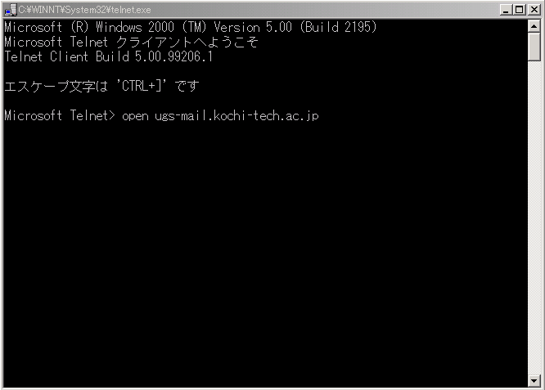

- login: と出てくるので、自分のアカウント（ID）を入力し、[Enter]キーを押す。ここではアカウントの例として、masayuki となっています。学生個人用ＩＤは、学籍番号の２桁目からの６文字＋英文字１字になっていると思いますので、それを入力します。

- Password: と出てくるので、ユーザーパスワード（と[Enter]キー）を入力する。
ここのパスワードは、K-WS室で “Next Step” に入るときに入力するパスワードと同じです。忘れた場合、図書館に行ってネットワーク運用センターに連絡してもらい、新パスワードをもらってください（ただし手続きには１週間かかります）。
（当然ですが、パスワードのところに入力した文字は画面上には見えません）
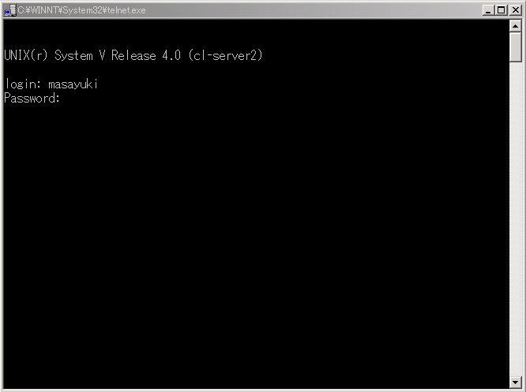

Telnetのウインドウ上で、これらの入力をミスタイプした場合は、[Back space]キー ではなく [Delete]キー が有効です。誤入力の場合は再度アカウント名から入力を聞いてきますので、数秒待ちましょう。

- パスワードが合っていれば、ログイン完了で、以下のような画面になります。
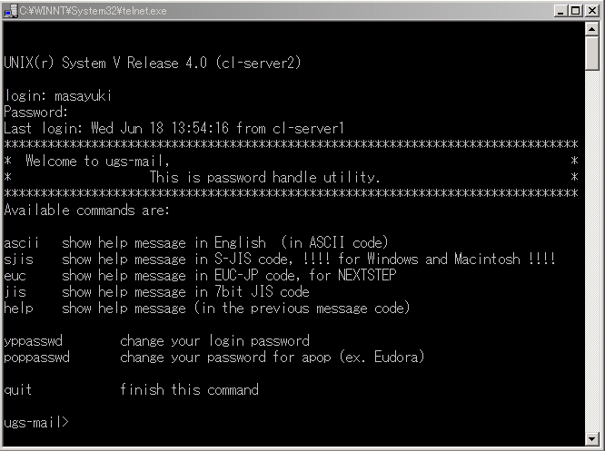

- ここでメニューにある poppasswd を実行します。poppasswd と入力して [Enter]キー を押してください。

- 古い（現在の）パスワードを聞いてきます。初めて poppasswd を実行した場合は ユーザーパスワード になっていますので、この項目は飛ばされます。以前に変えたことのある場合は、そのパスワード（と[Enter]キー）を入力してください。
Old Password: *******

- 次に、新規に APOP 用のパスワード（と[Enter]キー）を入力します。ユーザーパスワードと同じでも構いませんが、できれば別にしましょう。２種類のパスワードは、忘れないようなものを使い、管理には注意してください。
New Password: **********

- 新規パスワードを入力すると、もう一度入力を求められます。これは打ち間違いによる誤設定を防止するためです。再度同じパスワードを入力します。
Retype Password: **********
ここまで完了した時の画面は以下のようになります。
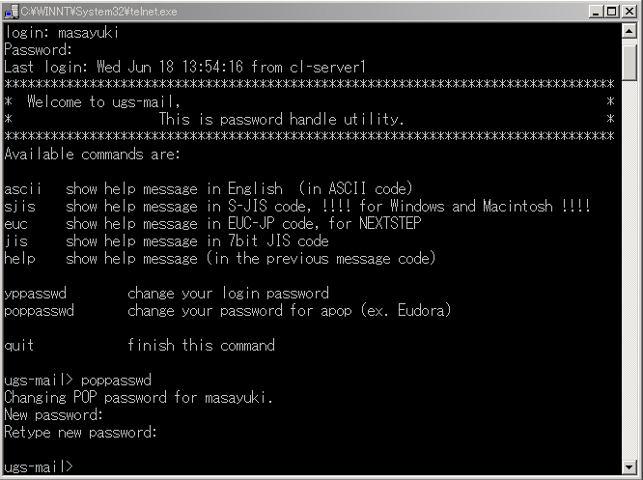

- 以上で、APOPパスワードの設定は完了しました。
（ユーザーパスワードを変更したい場合は、ypasswd を使うと同様の手順で変更できます。ユーザーパスワードとAPOPパスワードは別物ですので注意してください。まったく同じパスワードにする場合も、一度 poppasswd を実行しないと設定が完了せず、APOP認証を行なえません。）

- quit と入力して、[Enter]キー を押せば、ugs-mail が終了し Telnet の初期画面に戻ります。再度、quit と入力して [Enter]キー を押せば Telnet が終了します。

１３． ここまでの設定が完了したら、メールソフト Eudora の設定を APOP に変更します。[ツール] の [オプション] を選んで、上から３番目の [受信メール] を選びます。以下のような画面になるので、[パスワード] から [APOP] に変更します。
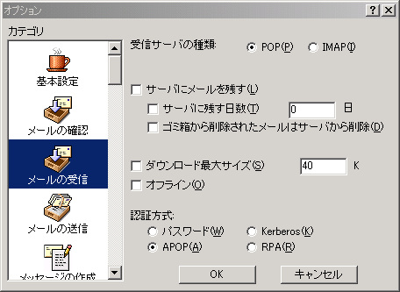

１４． 設定が上手くいったかどうかを確かめるために、自分自身のアドレスにメール送信して確認します。APOPパスワードを使ってメール受信し、受信されていることが確認できれば完了です。

１５． 今後は、情報科学１の講義はもちろん、他の講義などでも、講義に関する連絡やメールの添付ファイル機能を利用したレポートの提出を行なう場合があると思います。また、貸与PCに関連する内容の連絡もメールやWebで行うことがあります。

１６． 電子メールはできれば毎日、少なくとも１週間に１，２度は確認するようにして下さい。重要な連絡を見落とさないように注意しましょう。

（以上）

